Αγαπητές και αγαπητοί μου συνάδελφοι,
Κυρίες και κύριοι,

Τα τελευταία χρόνια, βιώνουμε αλλαγές ταχύτατες και συθέμελες. Μέσα σε αυτό το ραγδαία μεταβαλλόμενο παγκόσμια περιβάλλον, η χρονιά που διανύσαμε ήταν μία πολύ απαιτητική, πρωτόγνωρη θα έλεγα, αλλά ταυτόχρονα παραγωγική χρονιά για τη ναυτιλία μας.

Αντέξαμε κάθε πρόκληση και ανταποκριθήκαμε αποτελεσματικά σε κάθε νέο δεδομένο.
Η ναυτιλία μας παρέμεινε και παραμένει η ηγέτιδα.

Και, μάλιστα, κόντρα στον ευρύτατο, άνισο, πανίσχυρο ανταγωνισμό, που απλώνεται από την Ανατολή, μέχρι τη Δύση, σε διαφορετικές μορφές. Από κρατικές ναυτιλίες, έως μεγάλους πολυεθνικούς, επιχειρηματικούς ομίλους.

Μιλώντας με αριθμούς, η Ελλάδα μας, το 0,1% του πληθυσμού του πλανήτη και το 0,2% του παγκόσμιου ΑΕΠ, ελέγχει πάνω από το 20% της παγκόσμιας ναυτιλίας. Αντιλαμβανόμαστε, λοιπόν, την αξία, τη βαρύτητα της ευθύνης, τον θαυμασμό, αλλά και την κριτική στάση απέναντι στο «φαινόμενο», που ονομάζεται ναυτιλία των Ελλήνων.

Είμαστε, κυρίες και κύριοι, ένα παγκόσμιο case study αριστείας, πρωτοπορίας, ανθεκτικότητας και ηγεσίας.

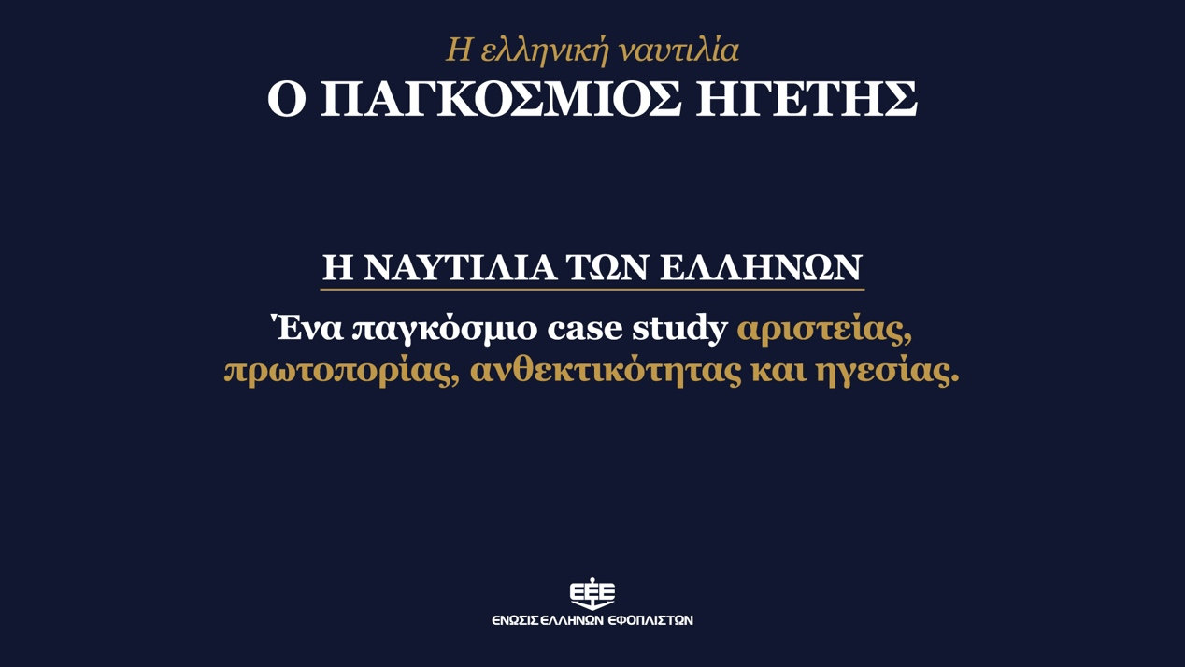

Με πλήρη σεβασμό, υπερηφάνεια και, κυρίως, αίσθηση ευθύνης στη δύναμη της συλλογικής μας υπεροχής, πορεύτηκα και πορεύομαι επί τρία συναπτά έτη στην Προεδρία της Ένωσής μας. Μιας υπεροχής, που είναι τόσο ποσοτική, όσο και ποιοτική.
Καταρχάς, ο στόλος μας έφτασε τα 5.700 πλοία.

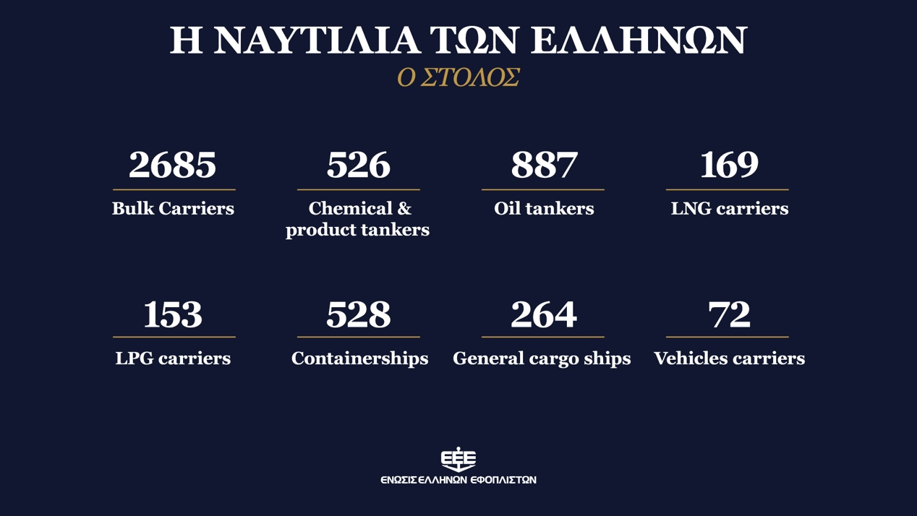

Αριθμητικά, διατηρούμε το υψηλό ποσοστό μας, τόσο στην παγκόσμια χωρητικότητα, όσο και στις επιμέρους κατηγορίες, όπου καταγράφονται και ποσοστά ακόμα υψηλότερα.

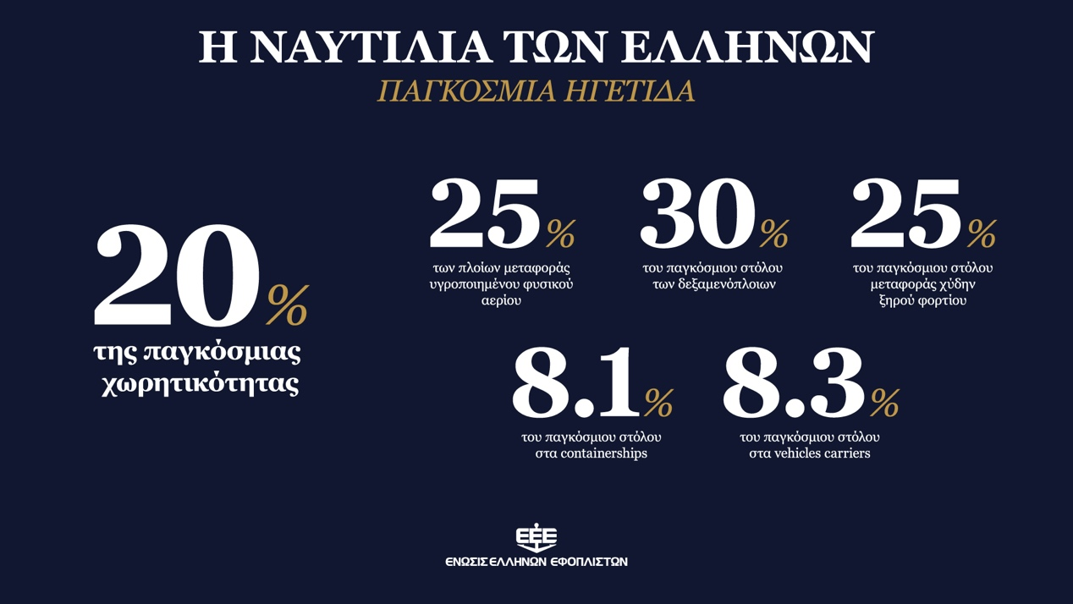

Όσον αφορά στην ποιοτική μας υπεροχή, αποτυπώνεται στις επενδύσεις μας, τόσο σε νέα πλοία, όσο και σε νέες τεχνολογίες. Ο στόλος μας, καταρχάς, πρωταγωνιστεί στην ενεργειακή μετάβαση του κλάδου μας.

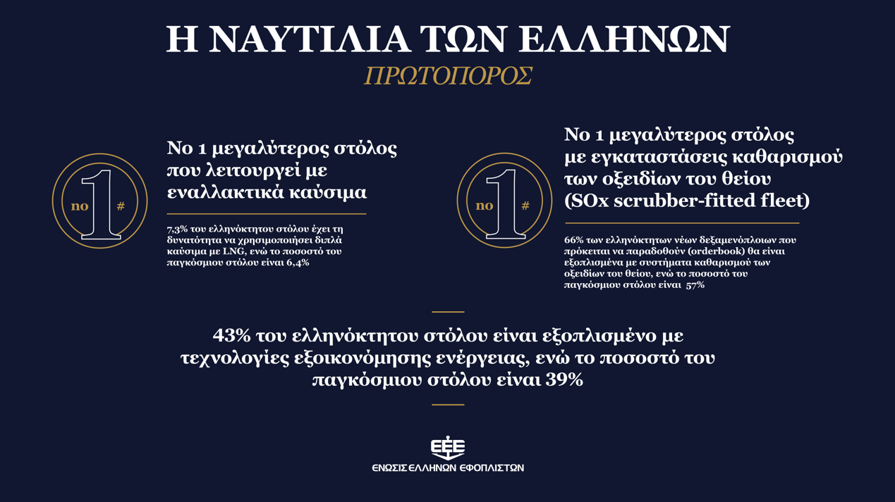

Αξίζει να σημειωθεί ότι, μέσα σε έναν χρόνο, η χωρητικότητα των υπό ναυπήγηση πλοίων μας, αυξήθηκε κατά 65%, ποσοστό που αντιστοιχεί στο 17% του παγκόσμιου orderbook.

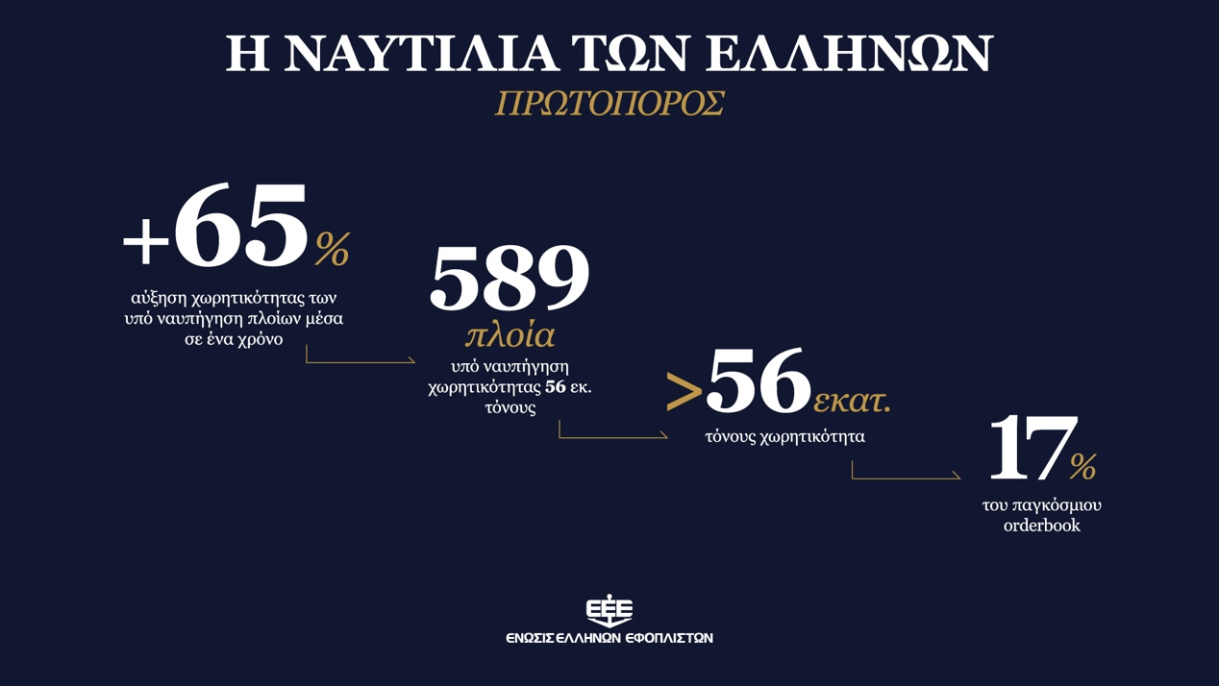

Πιο συγκεκριμένα, ναυπηγούμε 589 πλοία, χωρητικότητας πάνω από 56 εκατ. τόνους. Είναι ιδιαίτερα ενδιαφέρον, μιλώντας και για ανταγωνισμό, να δούμε πού ναυπηγούνται:

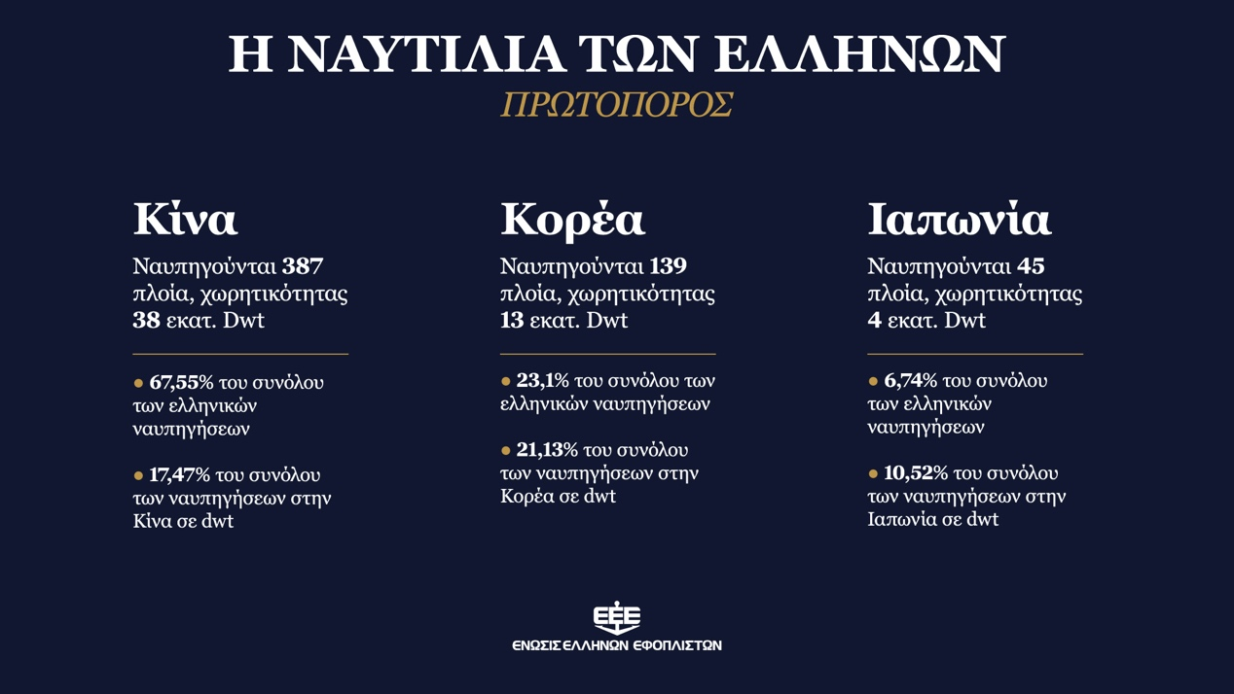

Τα νούμερα καταγράφουν με σαφήνεια τη δυναμική μας, τους δεσμούς, αλλά και τα εμπορικά οφέλη για τους εταίρους μας εξ Ανατολής.

Όσον αφορά στην Ευρωπαϊκή Ένωση, η πρωτοκαθεδρία μας, με ποσοστό που ξεπερνά το 60%, μας καθιστά κυρίαρχους.

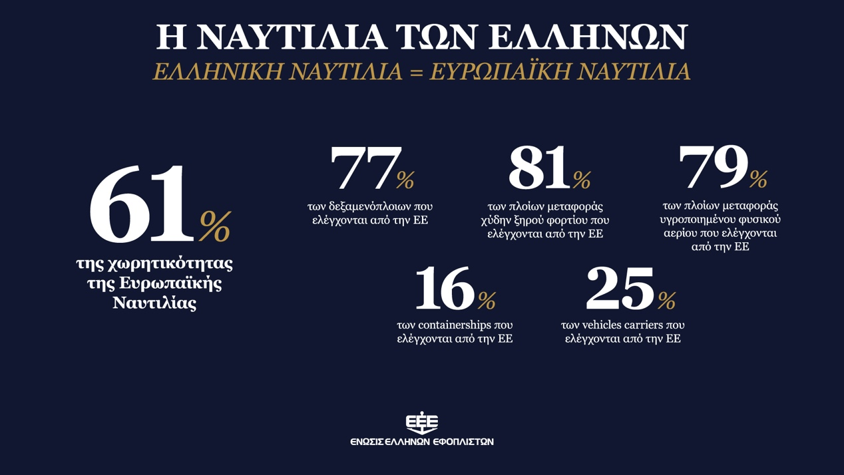

Είναι γεγονός ότι είμαστε η εγγυήτρια δύναμη της οικονομίας της Ευρωπαϊκής Ένωσης. Σε όλες μου τις επαφές με την Ευρώπη, το μήνυμα ήταν και είναι σαφές: ελληνική ίσον ευρωπαϊκή ναυτιλία.
Είμαστε και λειτουργούμε, ως η υπεροπλία της Ευρώπης, προς πάσα κατεύθυνση και αποδέκτη, με στρατηγική, ηχηρή φωνή και θέσεις τεκμηριωμένες και ρεαλιστικές.

Σε αυτό το πλαίσιο εντάσσονται και οι κομβικότατες εξελίξεις στους ευρωπαϊκούς θεσμούς, που αφορούν στην πρόσφατη ανάληψη της θέσης του Επιτρόπου των Μεταφορών από Έλληνα, τον Απόστολο Τζιτζικώστα, αλλά και της θέσης της Προέδρου της Επιτροπής Μεταφορών του Ευρωπαϊκού Κοινοβουλίου από Ελληνίδα, την Ελίζα Βόζεμπεργκ. Ακόμη, η ιδιαίτερα θετική για τον κλάδο μας έκθεση Ντράγκι, που ασπάζεται πολλές από τις θέσεις της Ένωσής μας σχετικά με την ενίσχυση της ανταγωνιστικότητας της ναυτιλίας.
Επιπλέον, τις προηγούμενες ημέρες, παρουσιάστηκε από την Πρόεδρο Von der Leyen το σχέδιο της Ευρωπαϊκής Επιτροπής «η Πυξίδα της Ανταγωνιστικότητας», το οποίο υιοθετεί τις οριζόντιες συστάσεις της έκθεσης Ντράγκι και, κυρίως, αναφέρει την ανάγκη δημιουργίας μιας Ευρωπαϊκής Ναυτιλιακής Στρατηγικής, αναγνωρίζοντας, για πρώτη φορά, τον ρόλο του κλάδου μας για το μέλλον της οικονομίας της Ευρωπαϊκής Ένωσης.

Κυρίες και κύριοι,
η μεγάλη αλλαγή στην Ευρώπη υπέρ της ναυτιλίας, είναι πλέον εμφανής.

Μια πραγματικότητα που καταγράφεται με την ευρεία αποδοχή του αναντικατάστατου ρόλου της ναυτιλίας, αλλά και με την συνειδητοποίηση ότι το μέλλον της ευρωπαϊκής ναυτιλίας, είναι άρρηκτα συνυφασμένο με την ανταγωνιστικότητά της, ειδικά, στο σύγχρονο περιβάλλον, όπου οι γεωπολιτικές ανακατατάξεις, οι εμπορικές αντιπαραθέσεις και οι έντονες τάσεις προστατευτισμού εντείνονται στον πλανήτη.

Από την ανταγωνιστικότητα, ας πάμε στο θέμα που κυριαρχεί στην ευρωπαϊκή και διεθνή ναυτιλιακή ατζέντα: την απανθρακοποίηση.
Οι διαπραγματεύσεις στον ΙΜΟ, ήταν και παραμένουν εντατικές και δαιδαλώδεις, προκειμένου να επιτευχθεί η στρατηγική του, σχετικά με τη μείωση των εκπομπών του θερμοκηπίου, με απώτερο πάντα στόχο:
η ναυτιλία να φτάσει σε net-zero Green-House-Gas εκπομπές μέχρι το 2050.

Στον ΙΜΟ συνδιαλέγονται 176 κράτη, τα οποία καλούνται να συμφωνήσουν για τη λήψη των μέτρων αυτών, έχοντας διαφορετικά και αντικρουόμενα συμφέροντα. Είναι κατανοητό, λοιπόν, το μέγεθος της δυσκολίας του εγχειρήματος.

Η Ένωσή μας, είναι παρούσα, στρατηγικά και ουσιαστικά.
Σε στενή συνεργασία με το Υπουργείο Ναυτιλίας, συν-διαμορφώνουμε την εθνική στρατηγική. Επίσης, καθοριστική είναι η συμβολή μας στη διαμόρφωση των θέσεων της διεθνούς ναυτιλίας μέσω του International Chamber of Shipping (ICS).
Οι συνέργειες και η γενικότερη συνεργασία μας με άλλες εφοπλιστικές ενώσεις, αλλά και κράτη, ήταν και παραμένει άκρως εποικοδομητική.

Βρισκόμαστε, για πρώτη φορά, κοντά στο ενδεχόμενο μιας διεθνούς λύσης. Υπάρχει σύγκλιση μεταξύ 50 Κρατών Μελών του ΙΜΟ, για πρόταση υιοθέτησης ενός ανεξάρτητου οικονομικού μέτρου, που θα βασίζεται σε μηχανισμό τύπου συνεισφοράς. Δηλαδή, ένα levy στο καύσιμο, έχοντας αποφύγει άλλες προτάσεις, που ακολουθούσαν το πρότυπο του Ευρωπαϊκού ETS.
Η πρόταση αυτή εξυπηρετεί τον στόχο μας να διασφαλιστεί, με διάταξη παγκόσμιας εφαρμογής, ότι όλα τα κόστη συμμόρφωσης θα μετακυλήσουν στον commercial operator.

Οι προσεχείς συνεδριάσεις των επιτροπών του ΙΜΟ είναι καθοριστικές. Να επισημάνω ότι, με την επίτευξη συμφωνίας την άνοιξη και, με την εφαρμογή της τον Μάρτιο του 2027, θα ανοίξει και ο δρόμος για την προβλεπόμενη και αναγκαία εναρμόνιση των περιφερειακών μέτρων της Ευρωπαϊκής Ένωσης. Αναφέρομαι στο EU ETS, καθώς και στο FuelEU, που πριν ένα μήνα μπήκε και αυτό σε εφαρμογή, φέρνοντας μας μία δυσανάλογη επιβάρυνση.

Να υπενθυμίσω ότι και στην υιοθέτηση του ΕTS οι προσπάθειες της Ένωσής μας απέδωσαν ιδιαίτερα.
Αναφέρομαι στην επίτευξη της υιοθέτησης πρόβλεψης για τη μετακύλιση του κόστους, αλλά και τις συντονισμένες μας ενέργειες για την ενσωμάτωση του στους πίνακες του Worldscale. Στο στάδιο της εθνικής εφαρμογής του, με τις παρεμβάσεις μας διευκολύνθηκαν στην πράξη οι εταιρείες μας. Σημαντικό είναι ότι καταφέραμε το άνοιγμα των λογαριασμών συμμόρφωσης να γίνεται στην Ελλάδα.

Σε κάθε περίπτωση, προϋπόθεση για την απανθρακοποίηση της ναυτιλίας είναι η διαθεσιμότητα των καυσίμων στα λιμάνια του κόσμου, με αδιαπραγμάτευτη πάντοτε συνθήκη, την ασφάλεια των ανθρώπων μας, των πλοίων και του θαλασσίου περιβάλλοντος.

Στο πλαίσιο αυτό, πετύχαμε η χώρα μας να συμμετάσχει εγκαίρως στην πρωτοβουλία Clean Energy Marine Hubs (CEM-Hubs). Μία πρωτοβουλία που αφορά στη δημιουργία κέντρων παραγωγής, καθώς και δικτύων διανομής των εναλλακτικών καυσίμων. Η συμμετοχή μας αυτή, μας παρέχει τη δυνατότητα επιρροής στη διαμόρφωση της διεθνούς πολιτικής σε αυτό το πεδίο.

Στο θέμα του Δείκτη Έντασης Άνθρακα, το γνωστό μας CII (Carbon Intensity Indicator), ως Ένωση, ήμασταν οι πρώτοι που επισημάναμε τον προβληματικό αυτό κανονισμό και προχωρήσαμε συντονισμένα στην αντιμετώπισή του. Συγκροτήσαμε, καταρχάς, Ομάδα Εργασίας στο Διοικητικό μας Συμβούλιο, η οποία εργάστηκε εντατικά επί 1,5 χρόνο. Αξιοποιήσαμε τα δεδομένα που μας προσκομίσατε, διαμορφώνοντας εγκαίρως, πρόταση για την αναθεώρηση του δείκτη CII. Στηρίξαμε ότι στον υπολογισμό του θα πρέπει να εξαιρούνται οι καταναλώσεις του πλοίου στο λιμάνι.
Το αποτέλεσμα είναι ότι η πρότασή μας υιοθετήθηκε από τη διεθνή ναυτιλία και από κυβερνήσεις, υποβλήθηκε στον ΙΜΟ και θα αποτελέσει τη βάση των περαιτέρω συζητήσεων.
Προτεραιότητά μας είναι, να διασφαλιστεί ότι ο κανονισμός αυτός αντανακλά με ακρίβεια τη λειτουργική αποδοτικότητα των πλοίων.

Αξίζει να σημειωθεί ότι, σύμφωνα με στοιχεία του ΙΜΟ για την ετήσια μείωση της έντασης άνθρακα, η παγκόσμια ναυτιλία έχει υπερβεί τις δεσμεύσεις.
Συγκεκριμένα, το 2023, μειώσαμε το ανθρακικό μας αποτύπωμα κατά 9,7%, ποσοστό σχεδόν διπλάσιο από το απαιτούμενο 5%. Μία απόδοση που αναδεικνύει την έμπρακτη βούλησή μας να βελτιώνουμε το περιβαλλοντικό μας αποτύπωμα.

Ο αγώνας μας για μέτρα δίκαια, αλλά και εφαρμόσιμα συνεχίζεται. Επιμένουμε στην αρχή της τεχνολογικής ουδετερότητας, με πάγια προτεραιότητά μας, να προστατεύουμε και τη λειτουργία του υπάρχοντος στόλου μας.
Στο πλαίσιο αυτό πετύχαμε, με την υποστήριξη του Υπουργείου μας, αλλά και με την ενεργή συμμετοχή της χώρας μας στις σχετικές συζητήσεις στον ΙΜΟ, όλες οι τεχνολογίες, όπως carbon capture and storage, να περιλαμβάνονται στις προσεχείς διαπραγματεύσεις του.

Είναι σημαντικό, η ναυτιλία μας στο δρόμο για την απανθρακοποίησή της, να έχει στη διάθεσή της όλα τα τεχνολογικά μέσα.
Προασπίζοντας, επίσης, τις υπάρχουσες επενδύσεις του ελληνόκτητου στόλου, και συγκεκριμένα τις τεχνολογίες scrubbers. Θα αναφερθώ στην επιτυχία μας να «φρενάρουμε», στο πάρα πέντε, μια αιφνίδια προσπάθεια της Ευρωπαϊκής Επιτροπής να προωθήσει μέσω του ΙΜΟ παγκόσμια απαγόρευση στις απορρίψεις από τα scrubbers.

Ένας άλλος τομέας δράσης μας, παραμένει η εποικοδομητική μας συνεργασία με τους νηογνώμονες και το συλλογικό τους όργανο, IACS. Η Ένωσή μας είναι διαχρονικά υπέρμαχος της ασφάλειας της ναυσιπλοΐας. Εκφράζουμε την αντίθεσή μας, σε κάθε κίνηση αποδυνάμωσης των κανονισμών ασφάλειας κατασκευής των πλοίων μας.
Στο πλαίσιο αυτό εναντιωθήκαμε σε δύο πρόσφατες πρωτοβουλίες. Συμβάλαμε έγκαιρα στην απόσυρση της υπό εξέτασης πρότασής του για μείωση των ορίων διάβρωσης (corrosion margins). Επίσης, απαιτήσαμε και πετύχαμε την επανεξέταση της αναθεώρησης των δεδομένων κυματισμού, που παρουσίασε. Δύο παράμετροι, στις οποίες βασίζονται τα Common Structural Rules.

Τέλος, όσον αφορά στη Rightship, συνεχίζουμε να πιέζουμε για μεγαλύτερη διαφάνεια. Θέλω να αναφερθώ και στην πρόσφατη, ξαφνική ανακοίνωσή της για την αλλαγή στην ηλικία επιθεώρησης πλοίων dry bulk και general cargo. Μετά από την έντονη αντίδρασή μας, και σε πλήρη συντονισμό με το ICS και την Intercargo, διασφαλίσαμε εξάμηνη μετάθεση των νέων ορίων, δίνοντας χρόνο στις εταιρείες να προετοιμαστούν. Σε καμία περίπτωση, βέβαια, δεν νομιμοποιούμε τον ρόλο της Rightship έναντι των θεσμικών φορέων ελέγχου των πλοίων μας. Αυτό το επισημαίνουμε σε κάθε συζήτηση μαζί τους.

Κυρίες και κύριοι,

Από την αντίδραση, προτιμώ τη δράση.
Και έτσι εργαζόμαστε, ώστε να είμαστε μπροστά από τις εξελίξεις.

Διαθέτουμε και αξιοποιούμε στο έπακρο το διεθνές μας δίκτυο από τους συνεργάτες μας στην Ουάσιγκτον μέχρι και το γραφείο μας στις Βρυξέλλες και, παράλληλα, είμαστε σε στενή συνεργασία με εθνικές εφοπλιστικές ενώσεις, καθώς και τους διεθνείς οργανισμούς.

Στο πλαίσιο αυτό, θα ήθελα να ευχαριστήσω και τους συναδέλφους, που μας εκπροσωπούν διεθνώς. Τον Νικόλα Βενιάμη και τον Βασίλη Παπαγιαννόπουλο στην ECSA, τον Δημήτρη Φαφαλιό, που ολοκλήρωσε τη θητεία του και τον Γιάννη Ξυλά που ανέλαβε, τον προηγούμενο μήνα, Πρόεδρος στην Ιntercargo, τον Γιώργο Καραγεωργίου, Αντιπροέδρο στην Intertanko, την Ιωάννα Προκοπίου, Αντιπρόεδρο στην BIMCO και τον Βασίλη Παπαγιαννόπουλο στην Εκτελεστική Επιτροπή της BIMCO, την Μαρίλυ Φραγκίστα Πρόεδρο της Ένωσης Μαλτέζων Εφοπλιστών και, βέβαια, τον σοφό μας Γιάννη Λύρα, που συνεχίζει την μακρόχρονη και καταξιωμένη συμμετοχή του στο Διοικητικό Συμβούλιο του ICS.

Αγαπητές και αγαπητοί συνάδελφοι,
είμαι υπερήφανη που ο στόχος που είχαμε θέσει, να πληροφορήσουμε, να ενημερώσουμε και να επικοινωνήσουμε τη σημασία της ναυτιλίας των Ελλήνων, σε διεθνές, ευρωπαϊκό και εθνικό επίπεδο, αποδίδει καρπούς.
Οι αξίες της ναυτιλίας μας καταγράφονται, γίνονται αντιληπτές πληρέστερα και αναγνωρίζονται.

Θα ήθελα να αναφερθώ σε δύο παραμέτρους εθνικής εμβέλειας, στο νηολόγιό μας και στη ναυτική εκπαίδευση.
Όσον αφορά στο νηολόγιό μας, χρειάζεται η ελληνική σημαία να ανακτήσει την ελκυστικότητά της. Στα Ποσειδώνια, τα Υπουργεία Ναυτιλίας και Ψηφιακής Μεταρρύθμισης εγκαινίασαν την πλατφόρμα ηλεκτρονικής νηολόγησης πλοίων και αναμένεται να προχωρήσουν και οι ενέργειες ψηφιοποίησης, όλων των αναγκαίων λειτουργιών, για τα στάδια ζωής του πλοίου υπό ελληνική σημαία. Ένα βήμα προς την σωστή κατεύθυνση, ωστόσο, απαιτείται, κυρίως από την Πολιτεία, αλλά και από εμάς, να στηρίξουμε τη σημαία μας, που σε κάθε περίπτωση αποτελεί διαπραγματευτικό μας πλεονέκτημα διεθνώς.

Παράλληλα, στο θέμα της προσέλκυσης νέων στο ναυτικό επάγγελμα και της αναβάθμισης της ναυτικής εκπαίδευσης, επεξεργαζόμαστε, από κοινού με το Υπουργείο, πρόταση για ένα ολοκληρωμένο πρόγραμμα εκσυγχρονισμού της. Ευελπιστώ ότι, μέσα στο 2025, θα υπάρξουν οι πρώτες συγκεκριμένες ενέργειες βελτίωσης του ισχύοντος συστήματος. Παράλληλα, βρισκόμαστε σε ανοιχτό και παραγωγικό διάλογο με τους νέους και τις νέες που φοιτούν στις Ναυτικές Ακαδημίες μας.

Η εξωστρέφεια μας έχει ως στόχο, Πολιτεία και Κοινωνία, να αντιλαμβάνονται ότι διαφυλάσσοντας τη σταθερότητα της ναυτιλίας, θωρακίζουν την δύναμη της χώρας.

Σε εθνικό επίπεδο παραμένουμε ισχυρός τροφοδότης της οικονομίας της πατρίδας μας. Οι αριθμοί και εδώ είναι αδιάψευστοι.

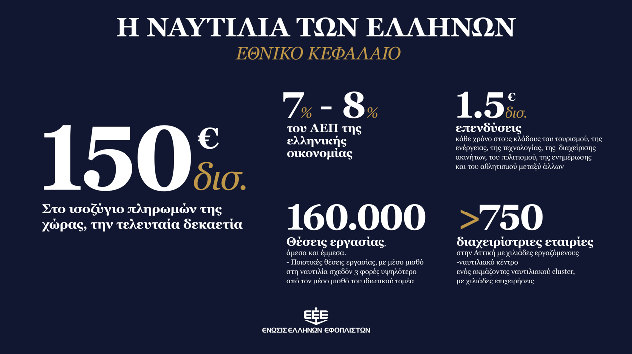

Ταυτόχρονα παραμένουμε διαχρονικός, ισχυρός, κοινωνικός εταίρος για την πατρίδα.
Τη χρονιά που πέρασε, η προσφορά μας στην κοινωνία και στους συνανθρώπους μας σε ανάγκη, ήταν πολυεπίπεδη.
Θα αναφερθώ επιγραμματικά στο ανθρωπιστικό πρόγραμμα της ΣΥΝ-ΕΝΩΣΙΣ, που αγκαλιάζει όλη τη χώρα στους τομείς Κοινωνικής Πρόνοιας, Επισιτιστικής Βοήθειας, Δημόσιας Υγείας, καθώς, επίσης και της ενίσχυσης της ελληνικής αστυνομίας, του λιμενικού μας και του πυροσβεστικού σώματος.

Είναι σημαντικό να αναφερθεί - το βιώνουμε άλλωστε όλοι - ότι το μέγεθος και η ουσία της προσφοράς μας καταγράφεται όλο και περισσότερο και, κυρίως, από την ίδια την κοινωνία.
Γίνεται αντιληπτό ότι αποτελούμε έναν κλάδο, όπου επιχειρούμε ως πρότυπο ανθρωπισμού, προσηλωμένοι στο όραμα μας: Ναυτιλία και Κοινωνία Πάντα Μαζί.

Οι πρωτοβουλίες μας στο πεδίο της κοινωνικής αλληλεγγύης, ατομικά και συλλογικά, εκτιμώνται σε πάνω από 400 εκατ. ευρώ ετησίως.

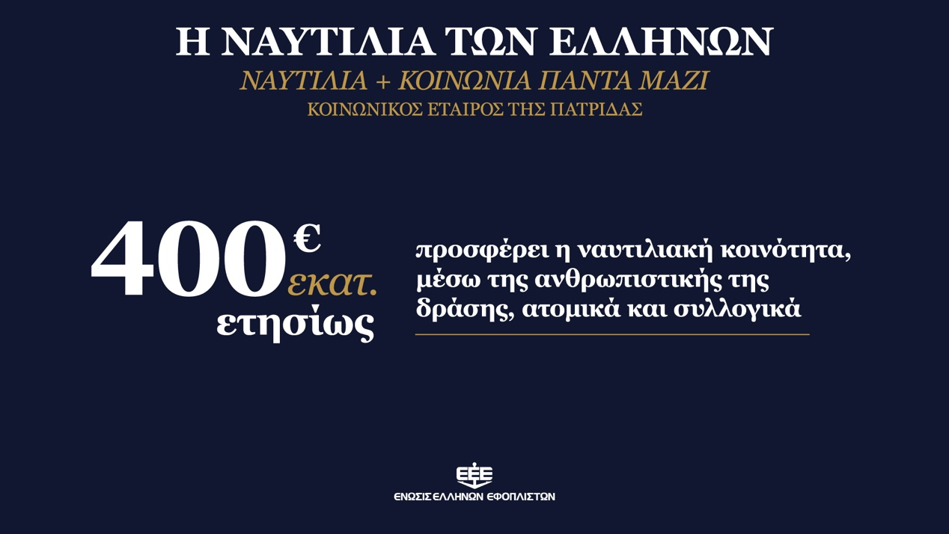

Τα τελευταία χρόνια, επικεντρωθήκαμε σε έργα και ενέργειες μεγάλης κλίμακας και πανελλαδικής εμβέλειας. Το εύρος και η βαρύτητα των έργων μας είναι ένας από τους κύριους λόγους που το ανθρωπιστικό μας αποτύπωμα είναι πιο ισχυρό και αναγνωρισμένο από ποτέ.

Θα ήθελα να αναφερθώ, λοιπόν, σε δύο έργα, που μας γεμίζουν υπερηφάνεια. Καταρχάς, το κορυφαίο πλέον ετήσιο πρόγραμμα υποτροφιών μας, με την ονομασία, «+ΕΝΩΣΙΣ για την Παιδεία», μέσω του οποίου χορηγήσαμε 111 υποτροφίες μεταπτυχιακών σπουδών.

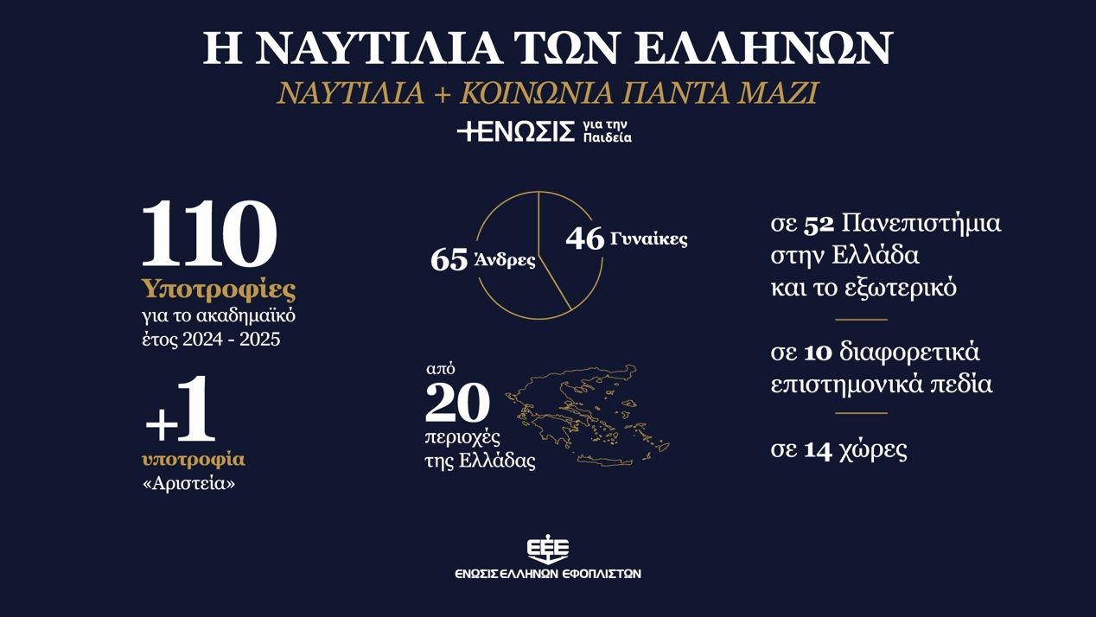

Ο αντίκτυπος του προγράμματος αυτού στους υποτρόφους μας, στις οικογένειές τους, στην κοινωνία και στους θεσμούς, αποτελεί ήδη σημείο αναφοράς. Μια παρακαταθήκη που έχουμε την ευθύνη να τη δυναμώσουμε, ώστε να εξελίξουμε το ισχυρότερο πρόγραμμα υποτροφιών στην Ελλάδα, σε ναυαρχίδα της προσφοράς μας στην πατρίδα.
Όσες και όσοι παρακολουθήσαμε την εκδήλωσή μας στους Στύλους του Ολυμπίου Διός, θα συμφωνήσετε μαζί μου, τα λόγια των υποτρόφων μας ήταν παράσημο τιμής για την ελληνική αριστεία, τον ελληνικό εφοπλισμό, την πατρίδα μας, ήταν μάθημα ζωής για όλες και όλους μας.

Θα ολοκληρώσω με την πατριωτική δωρεά μας, για την στήριξη των συνανθρώπων μας στη Θεσσαλία. Ανταποκριθήκαμε στο εθνικό κάλεσμα και ενωμένοι, συγκεντρώσαμε άμεσα πάνω από 50 εκατ. ευρώ.
Σε συνεργασία με την Κυβέρνηση και τα αρμόδια Υπουργεία και φορείς, διαμορφώσαμε ένα ολοκληρωμένο σχέδιο δράσης, το οποίο ονομάσαμε συμβολικά «Άγιος Νικόλαος». Αγκαλιάσαμε τις μεγάλες ανάγκες των πληγεισών περιοχών σε σχέση με την Υγεία, τον Πολιτισμό και την Παιδεία και, παράλληλα, προχωρήσαμε σε στοχευμένες δράσεις στήριξης των τοπικών κοινωνιών.

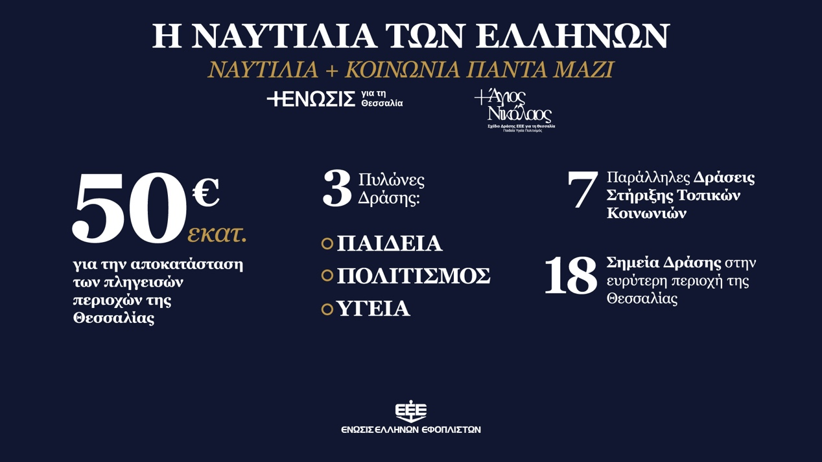

Στον τομέα της Παιδείας, αναλάβαμε την αποκατάσταση, αλλά και την αναβάθμιση του συνόλου των 33 σχολείων που επλήγησαν.

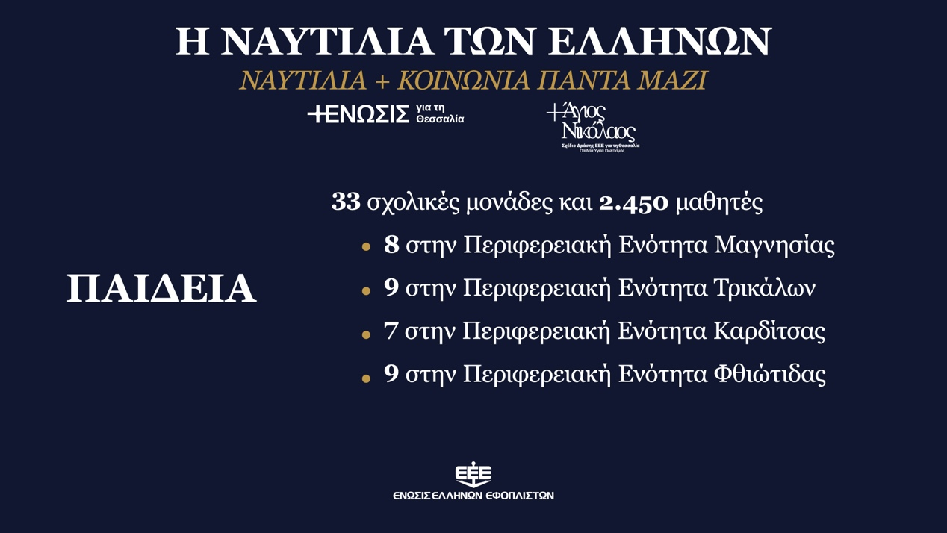

Στον τομέα του Πολιτισμού, προχωράμε στην αποκατάσταση εμβληματικών αρχαιολογικών χώρων και εκκλησιαστικών μνημείων, που συνδέονται με την εθνική πολιτιστική μας κληρονομιά.

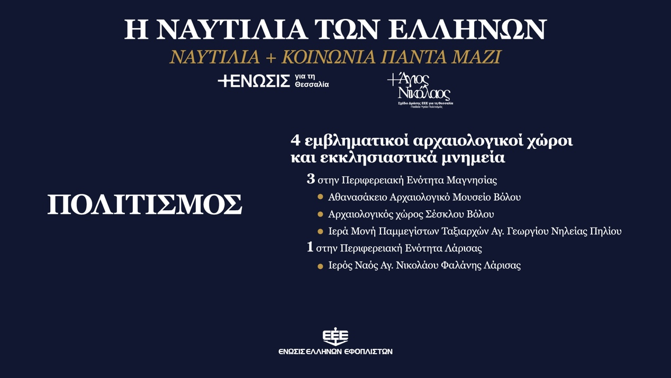

Στον τομέα της Υγείας, αναβαθμίζουμε και εκσυγχρονίζουμε δομές υγείας. Ολοκληρώσαμε ήδη την αναβάθμιση της Γαστρεντερολογικής Κλινικής του Πανεπιστημιακού Νοσοκομείου Λάρισας και προχωράμε στην ανακαίνιση και εκσυγχρονισμό της Μονάδας Νεογνών και της Παιδιατρικής Κλινικής του ίδιου Νοσοκομείου.

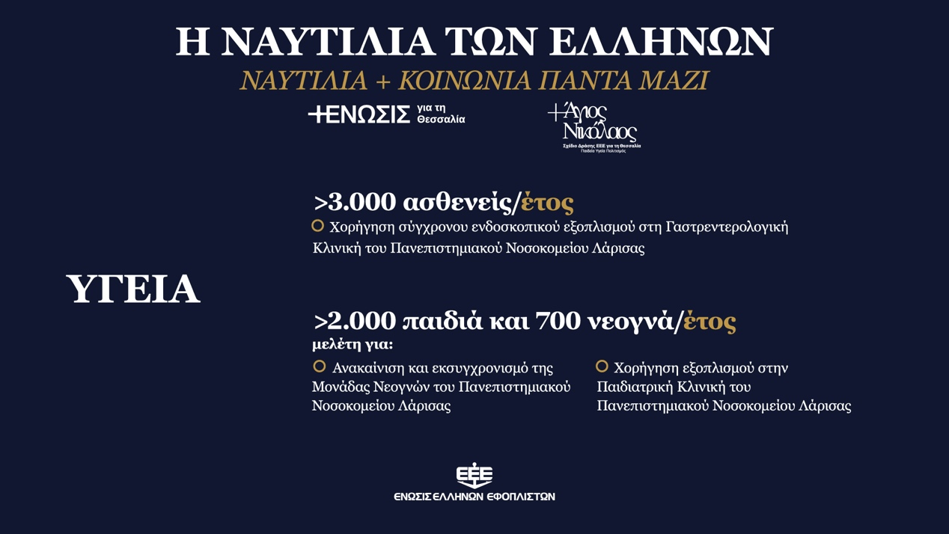

Στο πλαίσιο των παράλληλων δράσεων ενισχύσαμε 7 διασωστικές εθελοντικές ομάδες. Επίσης, στηρίξαμε, για τους 6 κρίσιμους πρώτους μήνες, 107 πλημμυροπαθείς οικογένειες με ανήλικα παιδιά. Τέλος, προχωρήσαμε στην αποκατάσταση 2 ιδρυμάτων και 2 κατασκηνώσεων, με πάνω από 1500 ωφελούμενους, παιδιά και ηλικιωμένους.

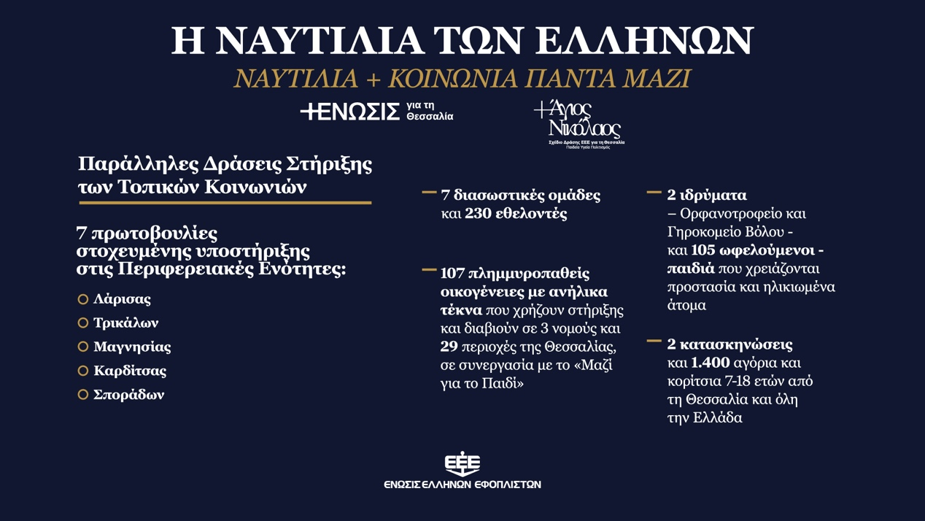

Κυρίες και κύριοι,

ισχυροποιώντας τη συλλογική μας προσφορά, φωτίζουμε την ισχύ της ναυτιλίας. Ισχυροποιούμε το ανθρώπινο πρόσημο της ναυτιλίας των Ελλήνων, με σεβασμό στην ιστορία μας και με πίστη στο μέλλον μας.

Κλείνοντας, θα ήθελα να ευχαριστήσω όλους τους συναδέλφους στο Διοικητικό Συμβούλιο για την παραγωγική συνεργασία. Όλοι μαζί, και οι 30, εθελοντικά και υπεύθυνα, συμβάλλαμε στην προάσπιση των κοινών του κλάδου μας. Ένα ξεχωριστό «ευχαριστώ» σε όλο το ανθρώπινο δυναμικό της Ένωσης, που ανταποκρίνεται με επαγγελματισμό αλλά και πραγματική αγάπη στις καθημερινές πολλαπλές προκλήσεις, με γνώμονα πάντοτε την επίτευξη του καλύτερου αποτελέσματος. Και βέβαια, στην επικεφαλής, τη διευθύντρια μας, Κατερίνα Πέππα, η οποία είναι 24 ώρες το 24ωρο, 365 ημέρες τον χρόνο παρούσα και αποτελεσματικότατη. Τέλος, θα ήθελα να ευχαριστήσω το Ίδρυμα Ευγενίδου για τη φιλοξενία μας σήμερα και, ιδιαίτερα, τον Λεωνίδα.

Η σημερινή εκδήλωση είναι ημέρα γιορτής για την Ένωσή μας. Μία Ένωση ισχυρή, συσπειρωμένη, οικονομικά εύρωστη, με αξιόπιστη και καθοριστική παρουσία στα ναυτιλιακά δρώμενα, εντός και εκτός Ελλάδας, αντάξια της πολύχρονης ιστορίας μας.

Οι προκλήσεις μπροστά μας, δεν σταματούν, είναι και υπαρκτές και δυναμικά εξελισσόμενες. Οι σημερινές μας αρχαιρεσίες, θα δώσουν εντολή στα μέλη που θα εκλεγούν, να υπηρετήσουν τη ναυτιλία μας, ώστε ο καθένας, ατομικά από την θέση ευθύνης του, αλλά και όλοι μαζί συλλογικά, να προάγουμε την ποντοπόρο, πρωτοπόρο, την ιστορική, ανθρωποκεντρική, ηγέτιδα ναυτιλία των Ελλήνων, με εγρήγορση, μεθοδικότητα, αποφασιστικότητα και αποτελεσματικότητα.

Θα ήθελα ολοκληρώνοντας την ομιλία μου, αλλά και ουσιαστικά ολοκληρώνοντας σήμερα, την τριετή θητεία μου ως Πρόεδρος της Ένωσης Ελλήνων Εφοπλιστών, καταρχάς, να σας ευχαριστήσω για την εμπιστοσύνη σας και τη στήριξή σας.
Και πάνω από όλα θέλω να σας ευχαριστήσω, γιατί συμπλέουμε ενωμένοι και ενωμένοι σημαίνει ισχυροί.

Η Ένωσή μας είναι ο φάρος της ενότητάς μας.

Όσο πιο κοντά στην Ένωση είμαστε, τόσο πιο δυνατό το φως μας, εντός και εκτός Ελλάδας.

